中考总复习：全等三角形—知识讲解
责编：常春芳
【考纲要求】
1. 掌握全等三角形的概念和性质，能够准确地辨认全等三角形中的对应元素；
2．探索三角形全等的判定方法，能利用三角形全等进行证明，掌握综合法证明的格式；
3. 善于发现和利用隐含的等量元素，如公共角、公共边、对顶角等，灵活选择适当的方法判定两个三角形全等.
【知识网络】
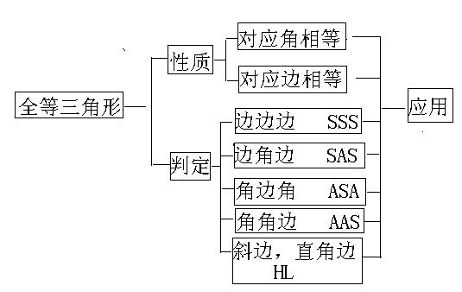

【考点梳理】
考点一、基本概念
1.全等三角形的定义：能够完全重合的两个三角形叫做全等三角形.
2.全等三角形的性质
（1）全等三角形对应边相等；
（2）全等三角形对应角相等.
要点诠释：
全等三角形的周长、面积相等；对应的高线，中线，角平分线相等.
3.全等三角形的判定方法
（1）三边对应相等的两个三角形全等(SSS)；
（2）两角和它们的夹边对应相等的两个三角形全等（ASA）；
（3）两角和其中一角的对边对应相等的两个三角形全等(AAS)；
（4）两边和它们的夹角对应相等的两个三角形全等(SAS)；
（5）斜边和一条直角边对应相等的两个直角三角形全等(HL).
考点二、灵活运用定理
三角形全等是证明线段相等，角相等的最基本、最常用的方法，这不仅因为全等三角形有很多重要的角相等、线段相等的特征，还在于全等三角形能把已知的线段相等、角相等与未知的结论联系起来．
应用三角形全等的判别方法注意以下几点：
1. 条件充足时直接应用判定定理
要点诠释：在证明与线段或角相等的有关问题时，常常需要先证明线段或角所在的两个三角形全等.这种情况证明两个三角形全等的条件比较充分，只要认真观察图形，结合已知条件分析寻找两个三角形全等的条件即可证明两个三角形全等．
2. 条件不足，会增加条件用判定定理
要点诠释：此类问题实际是指条件开放题，即指题中没有确定的已知条件或已知条件不充分，需要补充三角形全等的条件．解这类问题的基本思路是：执果索因，逆向思维，即从求证入手，逐步分析，探索结论成立的条件，从而得出答案．
3. 条件比较隐蔽时，可通过添加辅助线用判定定理
要点诠释：在证明两个三角形全等时，当边或角的关系不明显时，可通过添加辅助线作为桥梁，沟通边或角的关系，使条件由隐变显，从而顺利运用全等三角形的判别方法证明两个三角形全等．
常见的几种辅助线添加：
①遇到等腰三角形，可作底边上的高，利用“三线合一”的性质解题，思维模式是全等变换中的“对折”；
②遇到三角形的中线，倍长中线，使延长线段与原中线长相等，构造全等三角形利用的思维模式是全等变换中的“旋转”；
③遇到角平分线，可以自角平分线上的某一点向角的两边作垂线，利用的思维模式是三角形全等变换中的“对折”，所考知识点常常是角平分线的性质定理或逆定理；
④过图形上某一点作特定的平分线，构造全等三角形，利用的思维模式是全等变换中的“平移”或“翻转折叠”；
⑤截长法与补短法，具体做法是在某条线段上截取一条线段与特定线段相等，或是将某条线段延长，使之与特定线段相等，再利用三角形全等的有关性质加以说明．这种作法，适合于证明线段的和、差、倍、分之类的题目．
【典型例题】
类型一、全等三角形

1．如图，BD、CE分别是△ABC的边AC和AB上的高，点P在BD的延长线上，BP=AC，点Q在CE上，CQ=AB．求证：（1）AP=AQ；（2）AP⊥AQ．
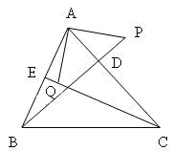

【思路点拨】本题主要考查了全等三角形的判定及性质问题．

【答案与解析】

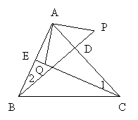
证明：

（1）∵BD、CE分别是△ABC的边AC和AB上的高，
∴∠1+∠CAE=90°，∠2+∠CAE=90°．
∴∠1=∠2,

∵在△AQC和△PAB中，
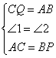

∴△AQC≌△PAB．

∴ AP=AQ.
(2)∵ AP=AQ，∠QAC=∠P，
∵∠PAD+∠P=90°，
∴∠PAD+∠QAC=90°，即∠PAQ=90°．
∴AP⊥AQ．
【总结升华】在确定全等条件时，注意隐含条件的寻找.
举一反三：【高清课堂：全等三角形 例8】
【变式】 （2015•永州）如图，在四边形ABCD中，∠A=∠BCD=90°，BC=DC．延长AD到E点，使DE=AB．
（1）求证：∠ABC=∠EDC；
（2）求证：△ABC≌△EDC．
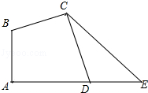
【答案与解析】（1）证明：在四边形ABCD中，∵∠BAD=∠BCD=90°，
∴90°+∠B+90°+∠ADC=360°，
∴∠B+∠ADC=180°，
又∵∠CDE+∠ADC=180°，
∴∠ABC=∠CDE，
（2）连接AC，由（1）证得∠ABC=∠CDE，
在△ABC和△EDC中，
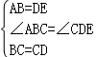，
∴△ABC≌△EDC（SAS）．
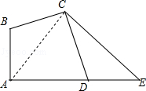
类型二、灵活运用定理
2．如图，已知AD为△ABC的中线，且∠1＝∠2,∠3＝∠4,求证：BE＋CF＞EF.
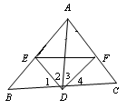

【思路点拨】将所求的线段转移到同一个或相关联的三角形中进行求解．
【答案与解析】证明：延长ED至M，使DM=DE，连接 CM，MF,
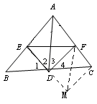
在△BDE和△CDM中，
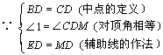
∴△BDE≌△CDM（SAS）．
∴BE=CM.
又∵∠1＝∠2，∠3＝∠4 ，
∠1＋∠2＋∠3＋∠4＝180°，
∴∠3＋∠2=90°，即∠EDF＝90°，
∴∠FDM＝∠EDF ＝90°．
在△EDF和△MDF中
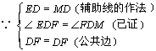
∴△EDF≌△MDF（SAS）,
∴EF＝MF （全等三角形对应边相等）,
∵在△CMF中，CF＋CM＞MF（三角形两边之和大于第三边）,
∴BE＋CF＞EF.
【总结升华】当涉及到有以线段中点为端点的线段时，可通过延长加倍此线段，构造全等三角形，使题中分散的条件集中.
举一反三：
【变式】如图所示，AD是△ABC的中线，BE交AC于E，交AD于F，且AE=EF. 求证：AC=BF.

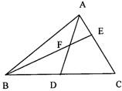

【答案】
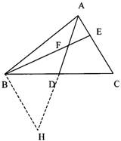
证明：延长AD到H，使得DH=AD，连结BH，
∵ D为BC中点，
∴ BD=DC，
在△ADC和△HDB中
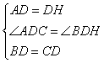，
∴ △ADC≌△HDB(SAS)，
∴ AC=BH, ∠H=∠HAC，
∵ EA=EF，
∴ ∠HAE=∠AFE，
又∵ ∠BFH=∠AFE，
∴ BH=BF，
∴ BF=AC．
3．如图，在四边形ABCD中，对角线AC平分∠BAD，AB＞AD，试判断AB-AD与CD-CB的大小关系，并证明你的结论．
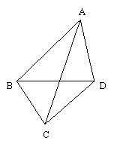

【思路点拨】解答本题的关键是熟练运用三角形中大边对应大角的关系．
【答案与解析】AB-AD＞CD-CB；
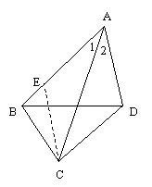
证明：在AB上取一点E，使得AE=AD，连结CE．
∵AC平分∠BAD，
∴∠1=∠2．
∵在△ACE和△ACD中，
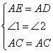
∴△ACE≌△ACD．
∴CD=CE．
∵在△BCE中，BE＞CE-CB，
即AB-AE＞CE-CB，
∴AB-AD＞CD-CB．
【总结升华】本题也可以延长AD到E，使得AE=AB，连结CE．涉及几条线段的大小关系时，用“截长补短”法构造全等三角形是常用的方法．
举一反三：
【变式】如图所示，已知△ABC中AB＞AC，AD是∠BAC的平分线，M是AD上任意一点，
求证：MB－MC＜AB－AC．
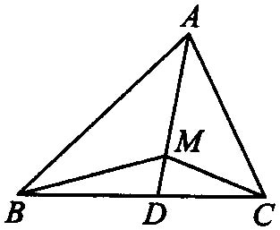
【答案】
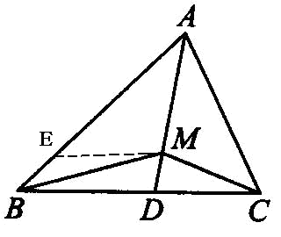

证明：∵AB＞AC，在AB上截取AE＝AC，连接ME．
在△MBE中，MB－ME＜BE（三角形两边之差小于第三边）．
在△AMC和△AME中，
∴△AMC≌△AME（SAS）．
∴MC＝ME（全等三角形的对应边相等）．
又∵BE＝AB－AE，
∴BE＝AB－AC，
∴MB－MC＜AB－AC．
4．如图，在△ABC中，∠ABC=60°，AD、CE分别平分∠BAC、∠ACB，求证：AC=AE+CD．
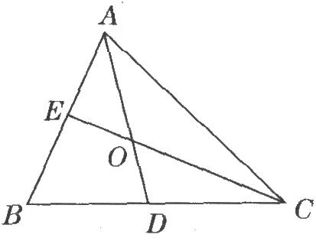

【思路点拨】在AC上取AF=AE，连接OF，即可证得△AEO≌△AFO，得∠AOE=∠AOF；再证得∠COF=∠COD，则根据全等三角形的判定方法AAS即可证△FOC≌△DOC，可得DC=FC，即可得结论．
【答案与解析】在AC上取AF=AE，连接OF，
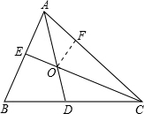

∵AD平分∠BAC、
∴∠EAO=∠FAO，
在△AEO与△AFO中，
∵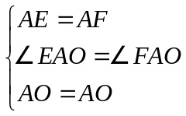
∴△AEO≌△AFO（SAS），
∴∠AOE=∠AOF；
∵AD、CE分别平分∠BAC、∠ACB，
∴∠ECA+∠DAC=（180°-∠B）=60°
则∠AOC=180°-∠ECA-∠DAC=120°；
∴∠AOC=∠DOE=120°，∠AOE=∠COD=∠AOF=60°，（对顶角相等）
则∠COF=60°，
∴∠COD=∠COF，
又∵∠FCO=∠DCO，CO=CO，
∴△FOC≌△DOC（ASA），
∴DC=FC，
∵AC=AF+FC，
∴AC=AE+CD．
【总结升华】本题考查了全等三角形的判定和性质，涉及到三角形内角和定理，熟练掌握全等三角形的判定方法是解题的关键．
类型三、综合运用
5 （2015•泰安）如图，△ABC是直角三角形，且∠ABC=90°，四边形BCDE是平行四边形，E为AC中点，BD平分∠ABC，点F在AB上，且BF=BC．
求证：（1）DF=AE；（2）DF⊥AC．
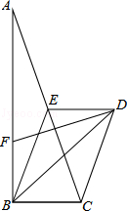

【思路点拨】（1）由等边三角形的性质可写出结论．
（2）要证明以上结论，需创造一些条件，首先可从△ABC中分出一部分使得与△ACF的面积相等，则过A作AM∥FC交BC于M，连接DM、EM，就可创造出这样的条件，然后再证其它的面积也相等即可．
【答案与解析】
证明：（1）延长DE交AB于点G，连接AD．
∵四边形BCDE是平行四边形，
∴ED∥BC，ED=BC．
∵点E是AC的中点，∠ABC=90°，
∴AG=BG，DG⊥AB．
∴AD=BD，
∴∠BAD=∠ABD．
∵BD平分∠ABC，
∴∠ABD=∠BAD=45°，即∠BDE=∠ADE=45°．
又BF=BC，
∴BF=DE．
∴在△AED与△DFB中，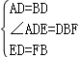，
∴△AED≌△DFB（SAS），
∴AE=DF，即DF=AE；
（2）设AC与FD交于点O．
∵由（1）知，△AED≌△DFB，
∴∠AED=∠DFB，
∴∠DEO=∠DFG．
∵∠DFG+∠FDG=90°，
∴∠DEO+∠EDO=90°，
∴∠EOD=90°，即DF⊥AC．
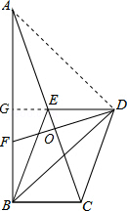
【总结升华】本题考查了平行四边形的性质，全等三角形的判定与性质．全等三角形的判定是结合全等三角形的性质证明线段和角相等的重要工具．在判定三角形全等时，关键是选择恰当的判定条件．
举一反三：【高清课堂：全等三角形 例9】
【变式】如图，△ABC和△ADE都是等腰直角三角形，∠BAC=∠DAE=90°,四边形ACDE是平行四边形，连结CE交AD于点F，连结BD交CE于点G，连结BE. 下列结论中：① CE=BD； ② △ADC是等腰直角三角形；③ ∠ADB=∠AEB； ④ CD·AE=EF·CG；一定正确的结论有( ) ．
A．1个 B．2个 C．3个 D．4个
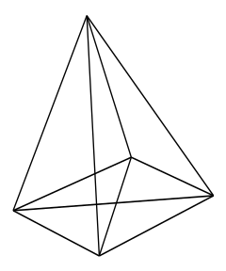
A
B
C
D
E
F
G

【答案】D.
6．如图，已知△ABC.
（1）请你在BC边上分别取两点D、E(BC的中点除外)，连结AD、AE，写出使此图中只存在两对面积相等的三角形的相应条件，并表示出面积相等的三角形；
（2）请你根据使(1)成立的相应条件，证明AB+AC＞AD+AE．
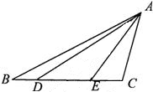

【思路点拨】考查了三角形面积的求法，全等三角形的判定以及三角形三边的关系．本题（2）中通过构建全等三角形将已知和所求条件转化到相关的三角形中是解题的关键．
【答案与解析】
（1）令BD=CE≠DE,有△ABD和△ACE，△ABE和△ACD面积相等.
（2）取DE的中点O，连结AO并延长到F点，使得FO=AO，连结EF，CF．
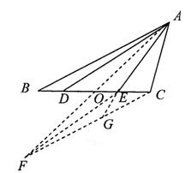
在△AD0和△FEO中，又∠AOD=∠FOE，DO=EO,
可证△ADO≌△FEO．
所以AD=FE．
因为BD=CE，DO=EO，
所以BO=CO.
同理可证△ABD≌△FCO，
所以AB=FC.
延长AE交CF于G点,
在△ACG中，AC+CG＞AE+EG，
在△EFG中，EG+FG＞EF,
可推得AC+CG+EG+FG＞AE+EG+EF,
即AC+CF＞AE+EF,
所以AB+AC＞AD+AE.
【总结升华】正确构造全等和利用三角形的任意两边之和大于第三边的结论是关键.
举一反三：
【变式】在△ABC中，,∠ACB=90°，AC=BC，直线MN经过点C，且AD⊥MN于D，BE⊥MN于E.
(1)当直线MN绕点C旋转到图①的位置时，求证：DE=AD+BE；
(2)当直线MN绕点C旋转到图②的位置时，求证：DE=AD-BE；
(3)当直线MN绕点C旋转到图③的位置时，试问：DE、AD、BE有怎样的等量关系?请写出这个等量关系，并加以证明．
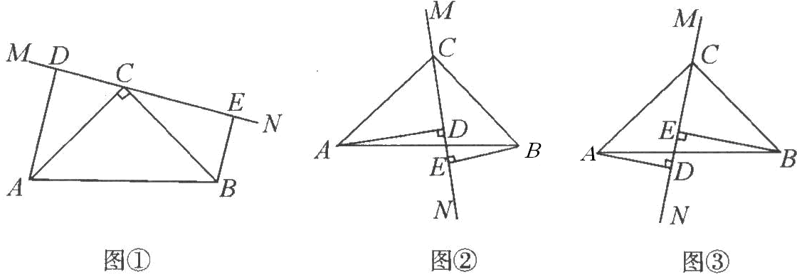
【答案】
(1)证明：∵∠ACD+∠BCE=90°∠DAC+∠ACD=90°，
∴∠DAC=∠BCE．
又AC=BC，∠ADC=∠BEC=90°，
∴△ADC≌△CEB．
∴CD=BE，AD=CE．
∴DE=CE+CD=AD+BE．
（2）证明：∵∠ACD+∠BCE=90°∠DAC+∠ACD=90°，
∴∠DAC=∠BCE．
又AC=BC，∠ADC=∠BEC=90°，
∴△ADC≌△CEB．
∴CD=BE，AD=CE．
∴DE=AD-BE．
（3）证明：∵∠ACD+∠BCE=90°∠DAC+∠ACD=90°，
∴∠DAC=∠BCE．
又AC=BC，∠ADC=∠BEC=90°，
∴△ADC≌△CEB．
∴CD=BE，AD=CE．
∴DE=BE-AD．

